减产不及预期 铝价跌跌不休
本月，采暖季开始的第一个月错峰持续推进，最初按照环保部的规定，“2+26”城市的电解铝冶炼厂在扣除了违规产的基础上，再限产30%。原本在本轮采暖限产中，山东魏桥集团是最大的限产对象，即使按25%计算，魏桥集团也将要限产大约159万吨电解铝产能。山东第二大电解铝企业信发集团限产38.2万吨产能，河南全省限产115.5万吨，如若实行对铝市影响较大。然而，限产开始运行后，山东省地方政府打了折扣，山东魏桥集团在采暖季将不再关停任何电解铝产能、信发电解铝采暖季环保限产得到豁免，目前理论限产余量仅为70万吨左右，季减产预期缩水严重。国内铝库存维持高位，据统计电解铝社会库存仍然超过170万，而下游需求未见起色，铝市压力较大，导致当月铝价累计下跌1900元/吨左右。
- 伦铝收盘价格走势图
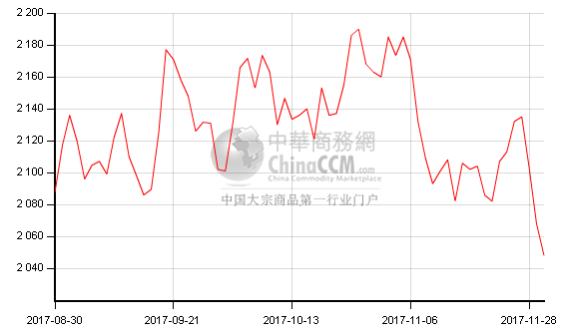
铝市场行情：
本月,宏观方面市场对中国经济下行压力增大，以及美元指数从底部反弹压制金属价格。有色金属整体承压，铝价受供需面弱势影响，走势持续回落。LME铝收盘月均均价在2114.8美元/吨，环比上月下跌35.9美元/吨；lme铝最新库存为1112025吨，较上月末减少76675吨。沪铝主力月均价在15637元/吨，环比上月下跌824.4元/吨。沪铝主力盘中一度跌至8月以来低位14340元/吨。长江现货市场铝月均价在15230元/吨，环比上月下跌917.6元/吨。其中31日，长江现货铝报至14170元/吨，创8月以来低位。目前，铝价无力上涨，另市场看空情绪较重，部分买家认为价格或许回到年初万三的水平。但据中商网编辑观点来看，虽然电铝整体限产缩水，导致铝价大跌，但原料端氧化铝价格高企，辅料烧碱、冰晶石价格依旧高位，而电解能源动力煤更是高位维稳，产业链价格传导的成本面因素在一定程度上对电解铝价格有托底支撑，铝市利空情绪经过集中扩散有所缓解，料将将缓跌，后期持续关注去库存情况。
2、沪铝主力收盘价格年度走势图
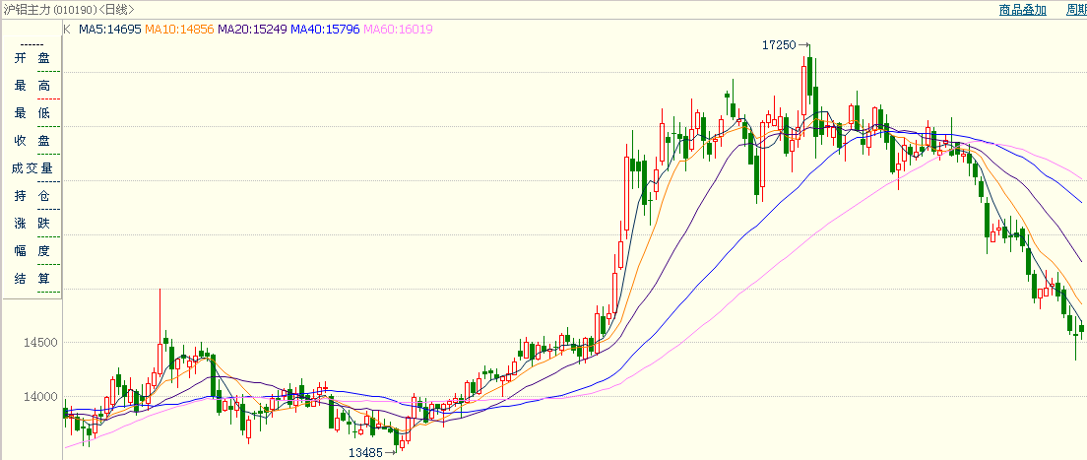
3、长江现货市场电解铝价格季度走势图
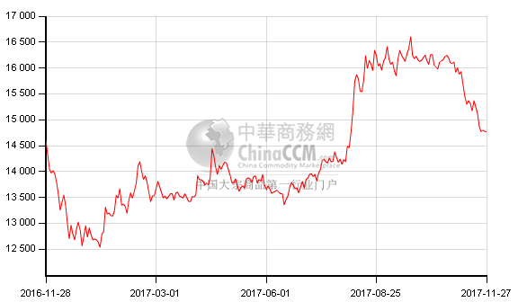
铝库存情况：
截止至11月末，LME铝库存为1112025吨，较10月减少74950吨，再创新低，继续呈现下降趋势。上交所铝最新库存为702321吨，较上月末增加66051吨，上交易所铝库存继续维持增长的趋势；国内库存持续增加，这也反映了减产不及预期，市场需求未见起色，拖累铝价下跌的主因。
4、LME铝市场库存季度走势图
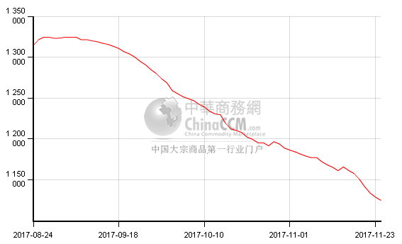
5、上海期货交易所铝库存年度走势图
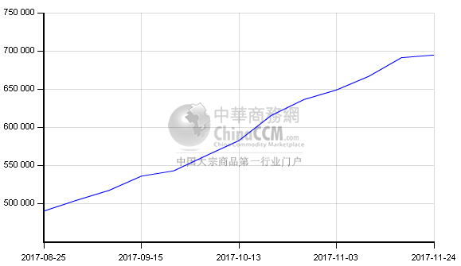
铝土矿方面：
据中国海关数据统计，10月份中国铝土矿进口量环比大幅下滑31.9%，降至446万吨左右。1-10月份进口累计约5560万吨，同比上升32.7%。当月多数国家铝土矿供应量环比回落。其中，澳大利亚铝土矿供应量环比下滑34.1%降至186万吨左右，几内亚铝土矿供应量环比下滑32.9%，降至165万吨左右。巴西铝土矿供应环比下滑16.5%，降至约31万吨。中国对印度铝土矿需求持续低迷，10月份仅进口约9.7万吨印度铝土矿。同时，马来西亚关丹铝土矿出口禁令继续，当月仅仅从其他州出口约8.8万吨。
本月，中国铝土矿进口量创今年2月份以来最低水平。主要原因：受采暖季环保限产影响，11月份山东部分氧化铝厂减产10%左右，并提前压缩了铝土矿进口量。另外，由于海运费高企，部分氧化铝厂暂时减少进口量。
氧化铝方面：
10月中国氧化铝产量为602.0万吨，同比增幅14.5%，1-10月累计产量5716.3万吨，同比增长19.1%。10月份因为氧化铝价格保持强势上涨，9月开始超产企业依旧维持超产水准;中铝中州分公司压缩产量，而山西兆丰铝业氧化铝分公司已经完成40万吨/吨氧化铝产能的限产。预计11月产量有所下降。
电解铝方面：
国家统计局公布的最新数据显示，10月原铝(电解铝)产量为254.6万吨，同比下降7.5%。1-10月累计产量为2723万吨，同比增长3.7%。入11月以后，受取暖季限产影响，包括河南、山东、山西三省在内的电解铝表上限产产能多达260万吨以上，但实际限产量缩水，料实际产量变化不大。而中铝华云、中铝华磊、中铝华仁、中铝华润、内蒙古蒙泰、内蒙古创源等新部分新增和置换产能的产量释放预计集中在2018年第一季度，供应将持续增量。
国际铝业协会公布的数据显示，10月全球(不包括中国)原铝日均产量增至70,300吨，9月修正为70,000吨。10月全球(不包括中国)原铝产量为217.9万吨，高于9月的210万吨。10月中国原铝日均产量降至82,100吨，9月为86,900吨。中国10月原铝总产量为254.6万吨，9月产量为260.6万吨。
氢氧化铝市场：
11月，国内氢氧化铝价格持续走低，从月初的2450元/吨下调至2300元/吨左右，主要受氧化铝价格下跌以及氢氧化铝消费需求减少影响。目前，由于执行环保政策下游消费商处于关停改建阶段，厂商订货较往年反应惨淡；而氧化铝价格也一直不断向下调整，料氢氧化铝价格也将随之下跌。
后市预判：
本月，铝价快速回落至14500元/吨以下，集中释放了市场的忧虑情绪，绝对价格已回撤至2016年年末水平。目前在库存压力仍然较大，消费需求难有起色，电解铝企业成本端有进一步下移空间，虽然铝价经过一轮大幅下调，逢低下游需求弹性料有所恢复，但铝市供应压力依然较大，铝价易跌难涨逻辑维持，但下行幅度与速度或将减缓。

